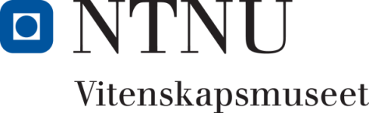

**NTNU Vitenskapsmuseet** er en enhet ved Norges teknisk-naturvitenskapelige universitet, NTNU.

NTNU Vitenskapsmuseet skal utvikle og formidle kunnskap om natur, kultur og vitenskap. Museet skal sikre og forvalte de vitenskapelige samlingene og aktivisere dem gjennom forskning, formidling og undervisning.

Seksjon for arkeologi og kulturhistorie har forvaltningsansvar for automatisk fredete kulturminner og skipsfunn i Nordmøre, Sør-Trøndelag, Nord-Trøndelag, nordlige Romsdal og Nordland til og med Rana. Seksjonen foretar arkeologiske undersøkelser på kulturminner over og under vann, i henhold til kulturminneloven.

ISBN 978-82-7126-xxx-x   
ISSN xxxx-xxxx

© NTNU Vitenskapsmuseet   
Publikasjonen kan siteres fritt med kildeangivelse

**www.ntnu.no/vitenskapsmuseet**